Знакомимся с авторами
«Удивительные сказочники»
Вильгельм и Якоб Гримм – немецкие 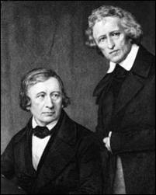писатели-сказочники. Братья-погодки с самого раннего возраста и до конца жизни были связаны тесными узами дружбы.
Вильгельм и Якоб Гримм были веселыми и добрыми. Братья всю жизнь собирали сказки, путешествуя по стране.
Сказки братьев Гримм были переведены на многие языки мира, в том числе и на русский язык.

